ZADANIA DO WYKONANIA 7.12
Zadanie 1
Dziś poznacie Ulę. Posłuchajcie co ona chce Wam powiedzieć o świętach.
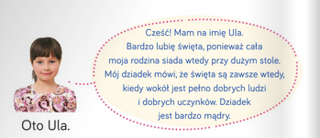

Spróbujcie odpowiedzieć na pytania:
1. Dlaczego Ula lubi święta?
2. Dlaczego jej dziadek powiedział, że święta są zawsze wtedy, kiedy wokół jest pełno dobrych ludzi i dobrych uczynków?

Zadanie 2
Rysowanie drogi w labiryncie. Spróbuj, zapewne Ci się uda.
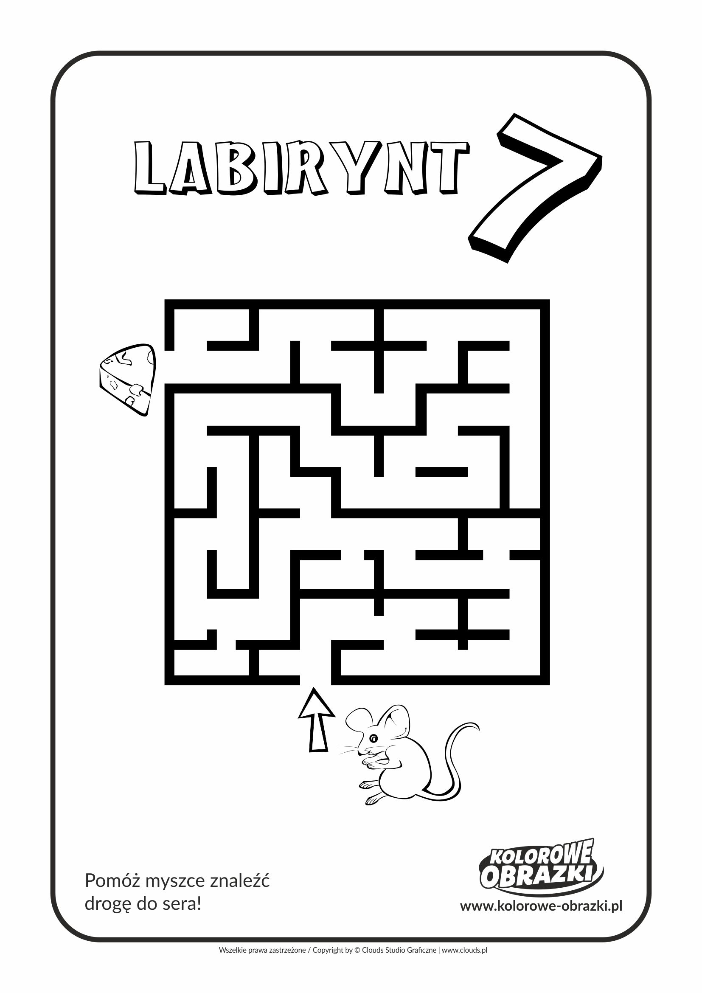

Zadanie 3
Spróbujcie pisać cyfrę 8. Zostawiam Wam kilka ćwiczeń.
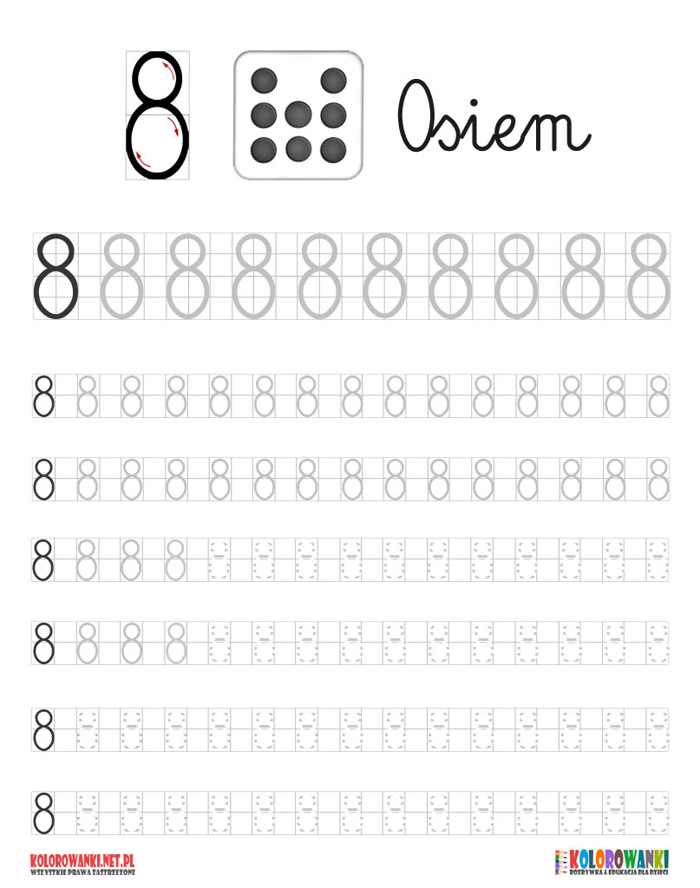
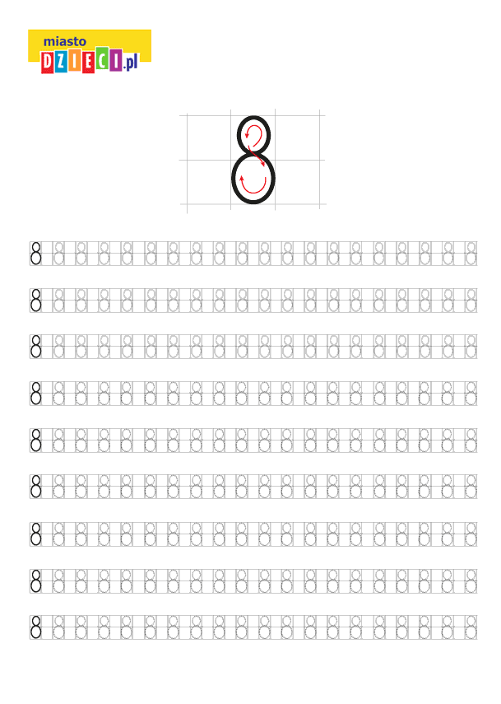

Zadanie 4
Spróbujcie wykonać zadania na karcie ćwiczeń.
